附件2：

2025年市中区第三批次教师资格认定

工作服务群

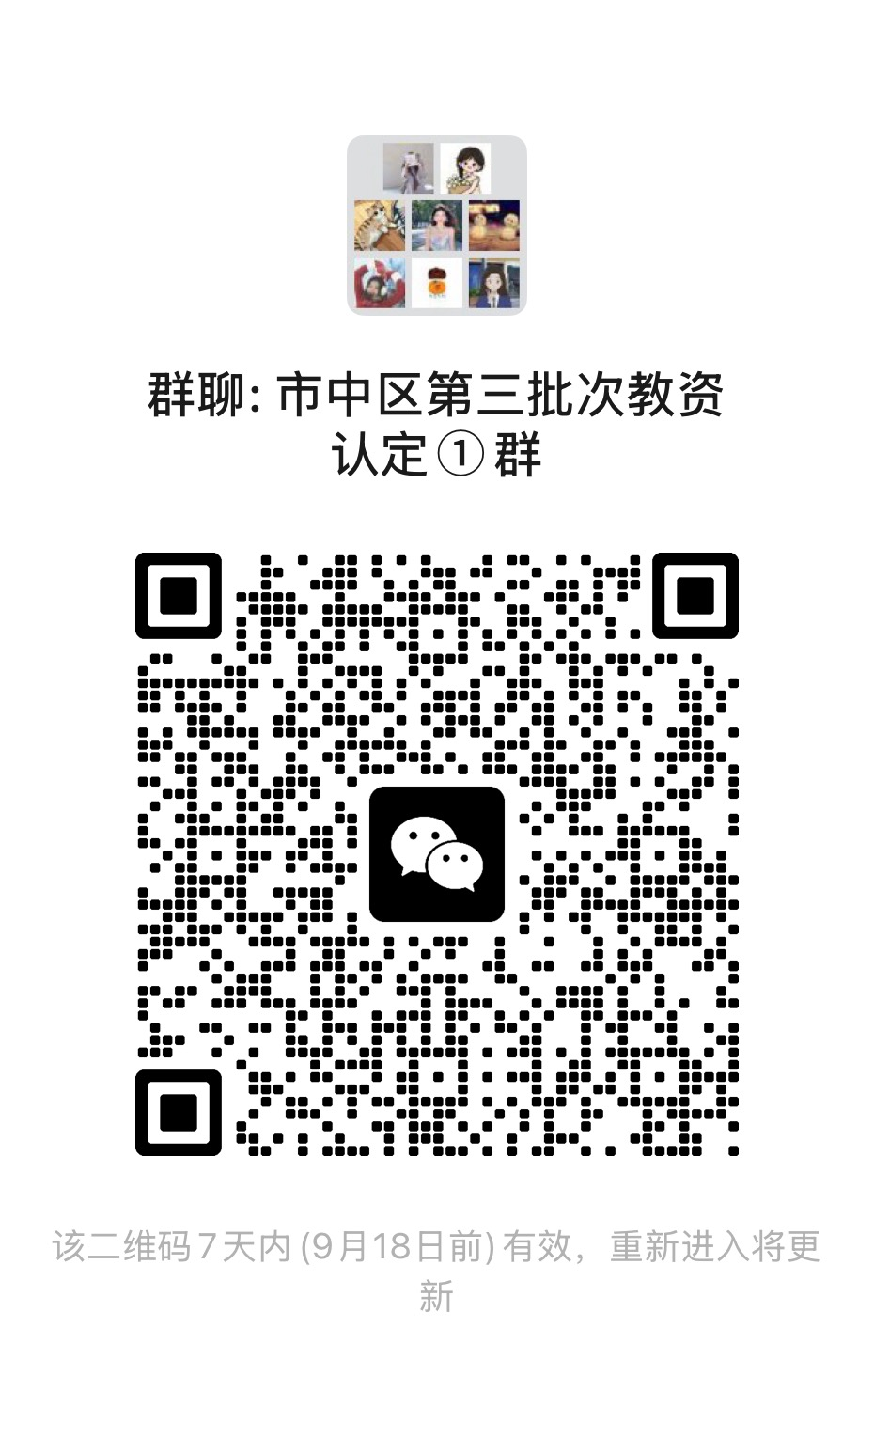

市中区第三批次教资认定服务①群

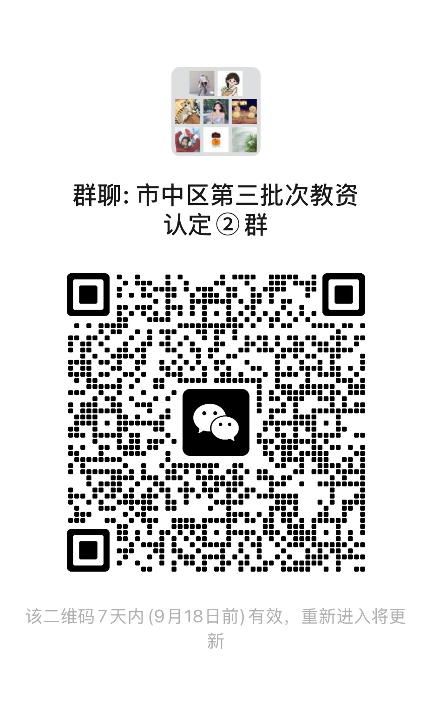

市中区第三批次教资认定服务②群